
姓名：
班別：
廣福義祠
工作紙
【關愛、同理心】

廣福義祠（百姓廟）：無家可歸人的「歸宿」
香港開埠初期，大量離開別井的華人聚居在太平山街，他們大多從事艱苦的工作。他們過世後，無條件被送回原籍安葬，唯有靈魂留在香港。有見及此，1851年，14名行業代代和商人興建義祠，用以暫時安放不幸身故的華人的神主牌，待日後轉送回鄉安置。由於義祠是來自五湖四海，不同姓氏的人暫放神主牌的地方，故又稱「百姓廟」。近年來，廣福義祠經過重修，靈位也得到整理，以示對先人的尊重。細心查看每個人的籍貫，可以更加理解百姓的意思。
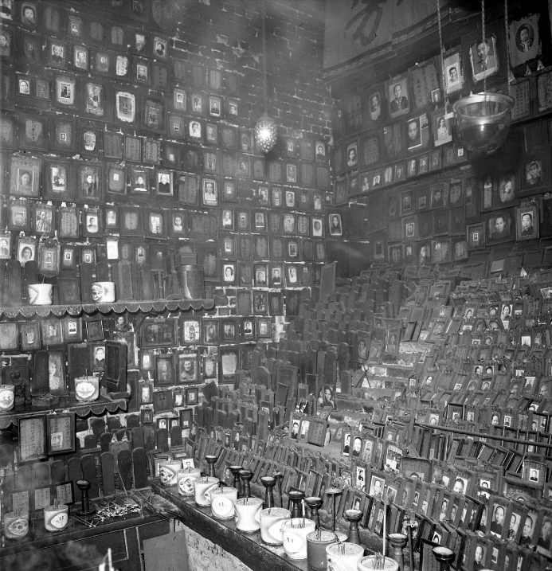

1.以下哪項為香港開埠初期居住在太平山街的華人生活恰當形容？
A. 輕鬆
B. 豐足
C. 貧苦
D. 富裕

2. 中國傳統認為人死後能回鄉安葬才算善終，這反映了甚麼倫理價值?

3. 假如你是當時的富有人家，你會如何幫助當時不幸客死異鄉的貧苦同胞？

參考答案：
1. C
2. 中國人重視家與鄕，重視與家的連繋，無論生前在外飄泊多久，最終也希望回家鄉。
3. 學生可自由作答，參考答案：盡力為他尋找親人，帶回家鄉。若尋親失敗，便出資為他們進行儀式，好好安葬。希望善行讓生者安樂，死者安息。

